Об утверждении Правил маркировки (перемаркировки) алкогольной продукции, за исключением вина наливом и пивоваренной продукции, учетно-контрольными марками, а также формы, содержание и элементы защиты учетно-контрольных марок
Приказ Министра финансов Республики Казахстан от 8 февраля 2018 года № 143. Зарегистрирован в Министерстве юстиции Республики Казахстан 28 февраля 2018 года № 16444.
Сноска. Заголовок – в редакции приказа Заместителя Премьер-Министра - Министра финансов РК от 14.11.2023 № 1191 (вводится в действие по истечении десяти календарных дней после дня его первого официального опубликования).
В соответствии с подпунктом 1) пункта 15 статьи 172 Кодекса Республики Казахстан "О налогах и других обязательных платежах в бюджет" (Налоговый кодекс) ПРИКАЗЫВАЮ:
Сноска. Преамбула – в редакции приказа Заместителя Премьер-Министра - Министра финансов РК от 05.04.2022 № 366 (вводится в действие по истечении десяти календарных дней после дня его первого официального опубликования).
1. Утвердить:
1) Правила маркировки (перемаркировки) алкогольной продукции, за исключением вина наливом и пивоваренной продукции, учетно-контрольными марками согласно приложению 1 к настоящему приказу;
2) исключен приказом Заместителя Премьер-Министра - Министра финансов РК от 05.04.2022 № 366 (вводится в действие по истечении десяти календарных дней после дня его первого официального опубликования).
3) форму, содержание и элементы защиты учетно-контрольных марок на алкогольную продукцию согласно приложению 3 к настоящему приказу.
Сноска. Пункт 1 с изменениями, внесенными приказами Заместителя Премьер-Министра - Министра финансов РК от 05.04.2022 № 366 (вводится в действие по истечении десяти календарных дней после дня его первого официального опубликования); от 14.11.2023 № 1191 (вводится в действие по истечении десяти календарных дней после дня его первого официального опубликования).
2. Признать утратившими силу некоторые приказы Министра финансов Республики Казахстан согласно приложению 4 к настоящему приказу.
3. Комитету государственных доходов Министерства финансов Республики Казахстан (Тенгебаев А.М.) в установленном законодательством порядке обеспечить:
1) государственную регистрацию настоящего приказа в Министерстве юстиции Республики Казахстан;
2) в течение десяти календарных дней со дня государственной регистрации настоящего приказа направление его копии в печатном и электронном виде на казахском и русском языках в Республиканское государственное предприятие на праве хозяйственного ведения "Республиканский центр правовой информации" Министерства юстиции Республики Казахстан для официального опубликования и включения в Эталонный контрольный банк нормативных правовых актов Республики Казахстан;
3) размещение настоящего приказа на интернет-ресурсе Министерства финансов Республики Казахстан;
4) в течение десяти рабочих дней после государственной регистрации настоящего приказа в Министерстве юстиции Республики Казахстан представление в Департамент юридической службы Министерства финансов Республики Казахстан сведений об исполнении мероприятий, предусмотренных подпунктами 1), 2) и 3) настоящего пункта.
4. Настоящий приказ вводится в действие по истечении десяти календарных дней после дня его первого официального опубликования.
Министр финансов  Республики Казахстан | Б. Султанов
Приложение 1
к приказу Министра финансов
Республики Казахстан
от 8 февраля 2018 года № 143
Правила маркировки (перемаркировки) алкогольной продукции, за исключением вина наливом и пивоваренной продукции, учетно-контрольными марками
Сноска. Заголовок правил - в редакции приказа Заместителя Премьер-Министра - Министра финансов РК от 14.11.2023 № 1191 (вводится в действие по истечении десяти календарных дней после дня его первого официального опубликования).
Сноска. Правила – в редакции приказа Заместителя Премьер-Министра - Министра финансов РК от 05.04.2022 № 366 (вводится в действие по истечении десяти календарных дней после дня его первого официального опубликования).
Глава 1. Общие положения
1. Настоящие Правила маркировки (перемаркировки) алкогольной продукции, за исключением вина наливом и пивоваренной продукции, учетно-контрольными марками разработаны в соответствии с подпунктом 1) пункта 15 статьи 172 Кодекса Республики Казахстан "О налогах и других обязательных платежах в бюджет" (Налоговый кодекс) (далее – Налоговый кодекс) и определяют порядок маркировки (перемаркировки) алкогольной продукции, за исключением вина наливом и пивоваренной продукции (далее – алкогольная продукция) учетно-контрольными марками.
Сноска. Пункт 1 - в редакции приказа Заместителя Премьер-Министра - Министра финансов РК от 14.11.2023 № 1191 (вводится в действие по истечении десяти календарных дней после дня его первого официального опубликования).
Глава 2. Порядок маркировки алкогольной продукции учетно-контрольными марками
2. Маркировке учетно-контрольными марками подлежит алкогольная продукция, за исключением вина наливом и пивоваренной продукции, разлитая в потребительскую тару в соответствии с нормативной и технической документацией.
Сноска. Пункт 2 - в редакции приказа Заместителя Премьер-Министра - Министра финансов РК от 14.11.2023 № 1191 (вводится в действие по истечении десяти календарных дней после дня его первого официального опубликования).
3. Учетно-контрольная марка наклеивается голограммой в нижнем направлении на потребительскую тару таким образом, чтобы при вскрытии потребительской тары нарушалась целостность учетно-контрольной марки в целях исключения ее повторного использования (за исключением жестяной тары).
Учетно-контрольная марка плотно приклеивается к потребительской таре и обеспечивает ее идентификацию и считывание штрих-кодовой информации считывающим устройством.
Сноска. Пункт 3 с изменением, внесенным приказом Заместителя Премьер-Министра - Министра финансов РК от 14.11.2023 № 1191 (вводится в действие по истечении десяти календарных дней после дня его первого официального опубликования).
4. Производители алкогольной продукции производят наклеивание учетно-контрольных марок на готовую продукцию, предназначенную для реализации на территории Республики Казахстан, по адресу производства.
5. Конкурсные и реабилитационные управляющие при реализации имущества (активов) должника производят маркировку алкогольной продукции учетно-контрольными марками по адресу их хранения.
6. Маркировка алкогольной продукции учетно-контрольными марками, импортируемых на территорию Республики Казахстан, осуществляется за пределами территории Республики Казахстан, кроме случаев, указанных в пункте 7 настоящих Правил.
7. Не подлежат маркировке учетно-контрольными марками алкогольная продукция, указанные в пункте 4 статьи 172 Налогового кодекса, а именно:
1) экспортируемые за пределы Республики Казахстан;
2) ввозимые на территорию Республики Казахстан владельцами магазинов беспошлинной торговли, предназначенные для помещения под таможенную процедуру беспошлинной торговли;
3) ввозимые на таможенную территорию Евразийского экономического союза в таможенных процедурах временного ввоза (допуска) и временного вывоза, в том числе временно ввозимые на территорию Республики Казахстан с территории государств-членов Евразийского экономического союза в рекламных и (или) демонстрационных целях в единичных экземплярах;
4) перемещаемые через таможенную территорию Евразийского экономического союза в таможенной процедуре таможенного транзита, в том числе перемещаемые транзитом через территорию Республики Казахстан из государств – членов Евразийского экономического союза;
5) ввозимые (пересылаемые) на территорию Республики Казахстан физическим лицом, достигшим двадцати одного года, в пределах не более трех литров алкогольной продукции.
Глава 3. Порядок перемаркировки алкогольной продукции учетно-контрольными марками
8. Перемаркировка алкогольной продукции учетно-контрольными марками нового образца представляет собой наклеивание учетно-контрольных марок нового образца на алкогольную продукцию, маркированную учетно-контрольными марками старого образца, в порядке, установленным пунктом 3 настоящих Правил и согласно пункту 6 статьи 172 Налогового кодекса в сроки, определяемые уполномоченным органом.
При этом не допускается наложение одной учетно-контрольной марки на другую.
9. Перемаркировка включает в себя:
1) инвентаризацию алкогольной продукции с наклеенными на них учетно-контрольных марок старого образца, а также неиспользованных учетно-контрольных марок старого образца;
2) маркировку алкогольной продукции учетно-контрольными марками нового образца;
3) списание и уничтожение неиспользованных учетно-контрольных марок старого образца.
10. Инвентаризация носит разовый характер и проводится физическими и юридическими лицами, осуществляющими производство или импорт алкогольной продукции, в том числе конкурсными и реабилитационными управляющими, реализующими имущество (активы) должника (далее – субъекты).
11. Для проведения инвентаризации у каждого субъекта создается комиссия в количестве не менее 3 (трех) человек в составе председателя комиссии (первого руководителя субъекта, лица, исполняющего его обязанности, или его заместителя), материально-ответственного лица субъекта за марки и других работников субъекта (далее – инвентаризационная комиссия).
12. Председатель инвентаризационной комиссии обеспечивает своевременность и соблюдение порядка проведения инвентаризации, полноту, достоверность и правильность данных об алкогольной продукции с наклеенными на них учетно-контрольных марок старого образца в разрезе видов и наименований по их фактическим количественным остаткам, вносимых в соответствующую инвентаризационную опись в произвольной форме.
13. Инвентаризационная опись составляется отдельно по алкогольной продукции с наклеенными на них учетно-контрольными марками старого образца и по неиспользованным учетно-контрольным маркам старого образца, с указанием на каждой странице общего количества (цифрами и прописью) алкогольной продукции с наклеенными на них учетно-контрольными марками старого образца и неиспользованных учетно-контрольных марок. Каждая страница инвентаризационной описи подписывается всеми членами инвентаризационной комиссии.
14. Инвентаризационная опись составляется в 2 (двух) экземплярах, один из которых направляется в соответствующий орган государственных доходов, второй остается у субъекта.
15. Неиспользованные учетно-контрольные марки старого образца, подлежат списанию и уничтожению субъектом и органами государственных доходов, имеющими учетно-контрольные марки старого образца, в присутствии членов комиссии по уничтожению учетно-контрольных марок старого образца в течение 3 (трех) месяцев со дня введения учетно-контрольных марок нового образца.
При прекращении деятельности налогоплательщика по производству алкогольной продукции, подлежащих маркировке учетно-контрольными марками и возврате ранее полученных учетно-контрольных марок в органы государственных доходов по акту приема-передачи подлежат уничтожению субъектом и органами государственных доходов в присутствии членов комиссии по уничтожению учетно-контрольных марок в течение 3 (трех) месяцев со дня прекращения деятельности налогоплательщика.
16. Состав комиссии по списанию и уничтожению учетно-контрольных марок старого образца и место уничтожения учетно-контрольных марок старого образца утверждается приказом первого руководителя органа государственных доходов.
17. В состав комиссии по списанию и уничтожению учетно-контрольных марок старого образца в обязательном порядке входят первые руководители органов государственных доходов, материально-ответственные лица органа государственных доходов за учетно-контрольные марки и уполномоченные представители субъекта.
18. О фактическом списании и уничтожении учетно-контрольных марок старого образца составляется акт о списании и уничтожении учетно-контрольных марок старого образца (далее – акт) по форме согласно приложению к настоящим Правилам в 2 (двух) экземплярах, в котором указываются серии, диапазоны номеров, вид и количество уничтоженных учетно-контрольных марок старого образца. Каждый экземпляр акта подписываются членами комиссии и уполномоченным представителем субъекта, а также заверяются печатью органа государственных доходов.
Один экземпляр акта остается в органе государственных доходов, второй экземпляр акта передается субъекту.
Приложение
к Правилам маркировки
(перемаркировки) алкогольной
продукции, за исключением
вина наливом и пивоваренной
продукции, учетно-контрольными марками
Сноска. Правый верхний угол приложения - в редакции приказа Заместителя Премьер-Министра - Министра финансов РК от 14.11.2023 № 1191 (вводится в действие по истечении десяти календарных дней после дня его первого официального опубликования).
форма
Акт о списании и уничтожении учетно-контрольных марок старого образца
В соответствии с приказом Министра финансов Республики Казахстан от "__" 20 года
№ нами, комиссией в составе:
____________________________________________________________________
произведено списание и уничтожение учетно-контрольных марок старого образца в
количестве:
_______________________________________________________________ штук
в том числе:
_______________________________________________________________ штук
(серия и диапазоны номеров, количество прописью)
Председатель комиссии:
1)___________________________ ___________________________________
(фамилия, имя, отчество (при его наличии), должность, подпись)
Члены комиссии:
2)_______________________________________________________________
(фамилия, имя, отчество (при его наличии), должность, подпись)
3)_______________________________________________________________
(фамилия, имя, отчество (при его наличии), должность, подпись)
Представитель организации или физическое лицо:______________________
(фамилия, имя, отчество (при его наличии), должность, подпись)
Место печати
(для органов государственных доходов)

Приложение 2
к приказу Министра финансов
Республики Казахстан
от 8 февраля 2018 года № 143
форма
Форма, содержание и элементы защиты акцизной марки на табачные изделия
Сноска. Приложение 2 исключено приказом Заместителя Премьер-Министра - Министра финансов РК от 05.04.2022 № 366 (вводится в действие по истечении десяти календарных дней после дня его первого официального опубликования).
Приложение 3
к приказу Министра финансов
Республики Казахстан
от 8 февраля 2018 года № 143
Форма, содержание и элементы защиты учетно-контрольной марки на алкогольную продукцию
формат 65*17 мм
Учетно-контрольная марка для алкогольной продукции отечественного производства

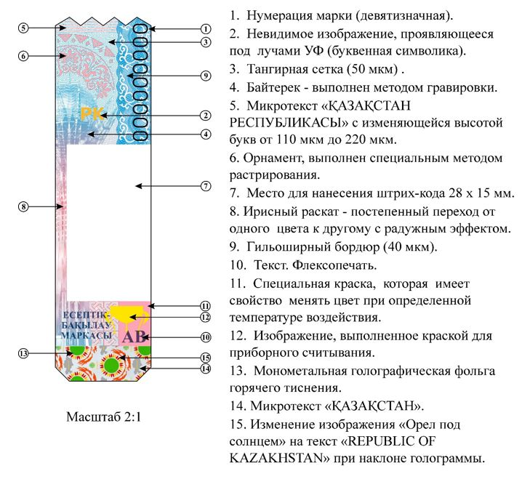

Учетно-контрольная марка для ввозимой алкогольной продукции

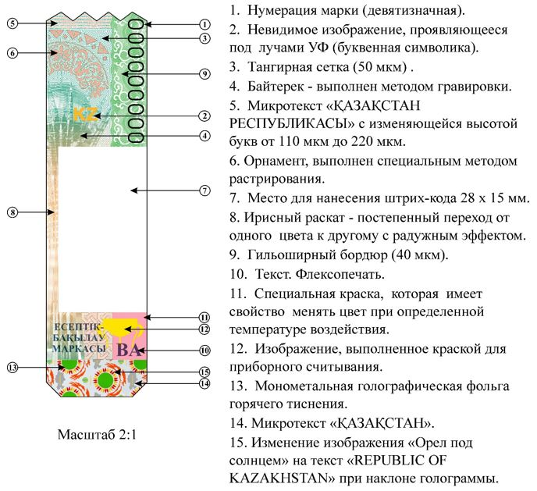

Приложение 4
к приказу Министра финансов
Республики Казахстан
от 8 февраля 2018 года № 143
Перечень утративших силу некоторых приказов Министра финансов Республики Казахстан
1. Приказ Министра финансов Республики Казахстан от 27 февраля 2015 года № 144 "Об утверждении Правил маркировки (перемаркировки) алкогольной продукции, за исключением виноматериала и пива, учетно-контрольными марками и табачных изделий акцизными марками, а также формы, содержания и элементов защиты акцизных и учетно-контрольных марок" (зарегистрированный в Реестре государственной регистрации нормативных правовых актов за № 10611, опубликованный 13 мая 2015 года в информационно-правовой системе "Әділет").
2. Приказ Министра финансов Республики Казахстан от 7 декабря 2015 года № 621 "О внесении изменений и дополнения в приказ Министра финансов Республики Казахстан от 27 февраля 2015 года № 144 "Об утверждении Правил маркировки (перемаркировки) алкогольной продукции, за исключением виноматериала и пива, учетно-контрольными марками и табачных изделий акцизными марками, а также формы, содержания и элементов защиты акцизных и учетно-контрольных марок" (зарегистрированный в Реестре государственной регистрации нормативных правовых актов за № 12644, опубликованный 26 января 2016 года в информационно-правовой системе "Әділет").
3. Приказ Министра финансов Республики Казахстан от 1 августа 2016 года № 418 "О внесении изменения в приказ Министра финансов Республики Казахстан от 27 февраля 2015 года № 144 "Об утверждении Правил маркировки (перемаркировки) алкогольной продукции, за исключением виноматериала и пива, учетно-контрольными марками и табачных изделий акцизными марками, а также формы, содержания и элементов защиты акцизных и учетно-контрольных марок" (зарегистрированный в Реестре государственной регистрации нормативных правовых актов за № 14180, опубликованный 20 сентября 2016 года в Эталонном контрольном банке нормативных правовых актов Республики Казахстан).

© 2012. РГП на ПХВ «Институт законодательства и правовой информации Республики Казахстан» Министерства юстиции Республики Казахстан

